Dagens Lunch: 99 kr, Med blandad sallad, Simons bröd & smör

Lunchlådan: 95 kr, markerat med *** sallad, bröd & smör såklart

Kaffe på maten: 15 kr, take-away muggar och nybryggt kaffe & kaka,

Riktigt god lunch i Engångslådor. Så Smidigt och Så gott!
95 kr ink bestick & Servetter
(Allt kommer i engångsförpackningar så ingen disk eller retur)
*** = Går bra att få som lådlunch

Tisdag 3e
Vittvinsångad torsk med bacon, potatissallad med spetskål och mango

Kycklinggryta med stekt ris. & färska vårrullar

Vegetarisk bakad kålrot med potatisgratäng

Onsdag 4e
Rimmad fiskfilé, räksås & kokt potatis. Gurksallad

Pytt i panna med stekt ägg och rödbetor

Glasnudelsallad med tofu & grönsaker

Torsdag 5e
Kycklinglårfilé med potatispuré & rotselleri. Rostad zucchini

Fläskkotletter med stekt svamp, Potatispuré & gräddsås

Ceviche på kolja. Stekt ris & majssallad

Fredag 6e
Kalvköttbullar med gräddsås & rostad potatis med sötpotatis

Fiskgryta med musslor. Vispad creme Fraiche & vitlöksbröd

Lammkorv med örtris. Tomatsås & fyllda paprika

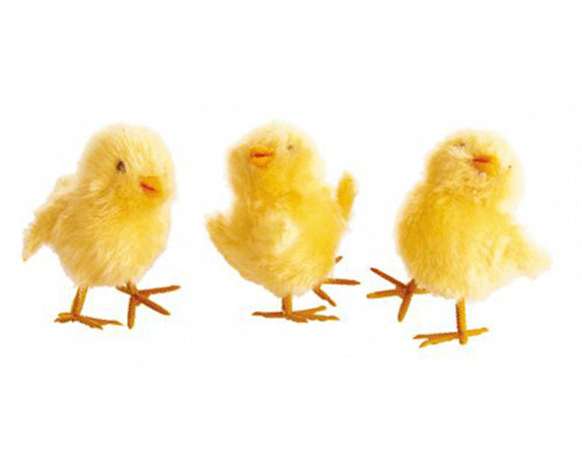

Simons populära färdiga tallrikar
Italiensk köttgryta, Kryddrostad potatis och örtkräm

Färdiga tallrikar - 100:-
Färdiga tallrikar ink allt! 129:-
Ink bestick, glas, servetter, Simons bordsvatten & kaffe!

April Comfort Food
Rimmad lax med dillstuvad potatis.
Rostade bönor & sockerärtor

105 kr

Liten april buffé
Dillstekt lax med soyamayo
Jungfrusallad med krispiga grönsaker
Potatissallad med soltorkade tomater & ruccola

Rostad broccoli med apelsin
Hembakat kuvertbröd med fikon& färskost
165 kr

Affärslunch
Rödtunga med vittvinsås. Dillrullad potatis & friterad kapris
Sparris med grönsaksvinegrätt
199 kr

April Sötsak 29 kr:
Citronkaka med kondenserad mjölk

Lite nya också Klassiker alla dagar i veckan 119 kr
Fisk
NY : Skrei, med hummersås & rostad potatis, Gröna ärtor

Fjällröding, dillstuvad potatis, gröna ärtor, citron och sockerärtor

Havets Wallenbergare potatispuré, ärtor, & vitvinssås

Kött
svensk fläskfilé med dragonsås, rotselleri & potatis & coctailtomater

Nattbakad kalvrostbiff, Ugnsbakade betor med Chevré och valnötter. Potatis & Pepparrotssås

Köttbullar med potatispuré, gräddsås & pressgurka
Rårörda lingon
Boeuf Bourguignonne, kokt örtpotatis & grönsaker

Fågel

Majskyckling med potatis- & rotsellerimos & rostad vitlökssås

Ankbröst med rödvinssky. Potatispuré med rotselleri & zucchinistavar

Önskar Ni något som vi inte har med här?
Inga problem, Kontakta oss på Simons !

Simons Önskar en god vecka &
Smaklig Måltid

